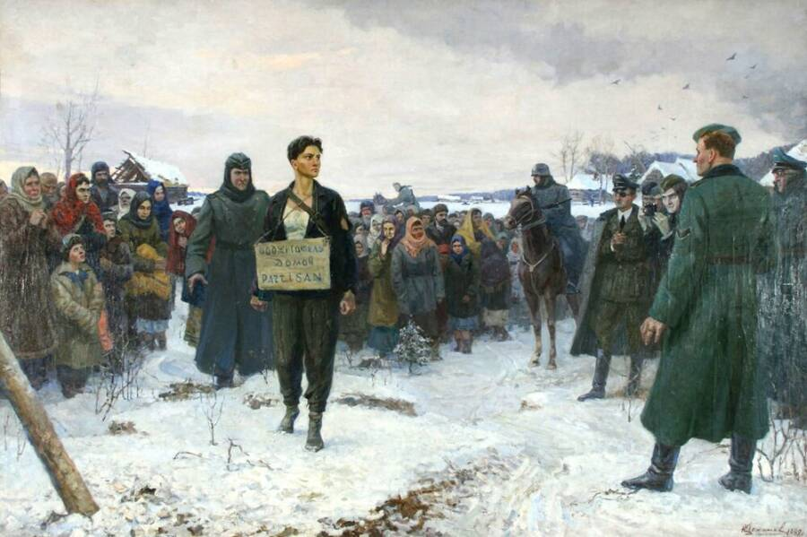

Космодемьянская Зоя Анатольевна
Зоя родилась в селе Осино-Гай Гавриловского района Тамбовской области. Дед Зои - священник - был казнен в годы Гражданской войны. В 1930 г. семья Космодемьянских переехала в Москву. Перед Великой Отечественной войной Зоя училась в 201-й московской средней школе. Осенью 1941 г. она была десятиклассницей. В октябре 1941 г., в самые тяжелые для обороны столицы дни, когда не исключалась возможность захвата города врагом, Зоя оставалась в Москве. Узнав, что в столице начался отбор комсомольцев для выполнения заданий в тылу противника, она по собственной инициативе пошла в райком комсомола, получила путевку, прошла собеседование и была зачислена рядовой в состав разведывательно-диверсионной воинской части № 9903. Её основу составили добровольцы из комсомольских организаций Москвы и Подмосковья, а командный состав набран из слушателей Военной академии имени Фрунзе. Во время битвы под Москвой в этой воинской части разведотдела Западного фронта было подготовлено 50 боевых групп и отрядов. Всего за сентябрь 1941 - февраль 1942 года ими было совершено 89 проникновений в тыл противника, уничтожено 3500 немецких солдат и офицеров, ликвидировано 36 предателей, взорвано 13 цистерн с горючим, 14 танков. Зою Космодемьянскую в числе других добровольцев обучали навыкам разведывательной работы, умению минировать и взрывать, перерезать проводную связь, совершать поджоги, добывать информацию.

В начале ноября Зоя и другие бойцы получили первое задание. Они заминировали дороги в тылу противника и благополучно вернулись в расположение части.

17 ноября 1941 г. появился секретный приказ №0428 Ставки Верховного Главнокомандования, в котором ставилась задача «выгнать немецко-фашистских захватчиков из всех населенных пунктов на холод в поле, выкурить их из всех помещений и теплых убежищ и заставить мерзнуть под открытым небом». Для этого приказывалось «разрушать и сжигать дотла все населенные пункты в тылу немецких войск на расстоянии 40-60 км в глубину от переднего края и 20-30 км вправо и влево от дорог. Для уничтожения населённых пунктов в указанном радиусе действия бросить немедленно авиацию, широко использовать артиллерийский и минометный огонь, команды разведчиков, лыжников и диверсионные группы, снабженные бутылками с зажигательной смесью, гранатами и подрывными средствами. При вынужденном отходе наших частей... уводить с собой советское население и обязательно уничтожать все без исключения населённые пункты, чтобы противник не мог их использовать».

Вскоре командирам диверсионных групп воинской части №9903 было дано задание в течение 5-7 дней сжечь в тылу противника 10 населенных пунктов в Подмосковье, в число которых входила деревня Петрищево Верейского района Московской области. Зоя вместе с другими бойцами была привлечена к выполнению этого задания. Ей удалось поджечь три дома в Петрищево, где расположились оккупанты. Затем она через некоторое время попыталась осуществить еще один поджог, но была схвачена фашистами. Несмотря на пытки и издевательства, Зоя не выдала никого из своих товарищей, не сказала номер части и не дала никаких других сведений, составлявших в то время военную тайну. Она не назвала даже своего имени, сказав на допросе, что ее зовут Таней.

Фашисты для устрашения населения решили повесить Зою на глазах у всей деревни. Казнь состоялась 29 ноября 1941 г. Уже с петлей, накинутой на шею, Зоя успела крикнуть врагам: «Сколько нас не вешайте, всех не перевешаете, нас 170 миллионов. Но за меня вам наши товарищи отомстят». Тело Зои немцы долго не разрешали предать земле и глумились над ним. Только 1 января 1942 г. тело Зои Космодемьянской предали земле.

Зое Космодемьянской удалось прожить всего 18 лет. Но она, как и многие ее сверстники, положила свою юную жизнь на алтарь будущей и столь желанной Победы. Зоя Космодемьянская, личность возвышенная и романтичная, своей мучительной смертью она еще раз подтвердила истинность евангельской заповеди: «Нет выше подвига, чем душу свою положить за други своя».

16 февраля 1942 г. Зое Анатольевне Космодемьянской было посмертно присвоено звание Героя Советского Союза. Её именем названы улицы ряда городов, установлен памятник на Минском шоссе близ деревни Петрищево.

